Лабораторная работа № 2.

Дискреционное разграничение прав в Linux. Основные атрибуты

Абакумова Олеся Максимовна,НКАбд-01-22

Содержание

# Цель работы

Получение практических навыков работы в консоли с атрибутами фай- лов, закрепление теоретических основ дискреционного разграничения до- ступа в современных системах с открытым кодом на базе ОС Linux1 .

# Задание

Поэтапное выполнение всех пунктов данной лабораторной работы.

# Теоретическое введение

Дискреционное управление доступом - права доступа состоят из трех компонентов: владелец файла, группа владельца и остальные пользователи. Каждому компоненту присваивается разрешение на чтение (r), запись (w) и выполнение (x). Для управления правами доступа в Linux используются команды chmod, chown и chgrp.

# Выполнение лабораторной работы

1. В установленной при выполнении предыдущей лабораторной работы операционной системе создайте учётную запись пользователя guest (ис- пользую учётную запись администратора): useradd guest
2. Задаем пароль для пользователя guest (использую учётную запись ад- министратора): passwd guest

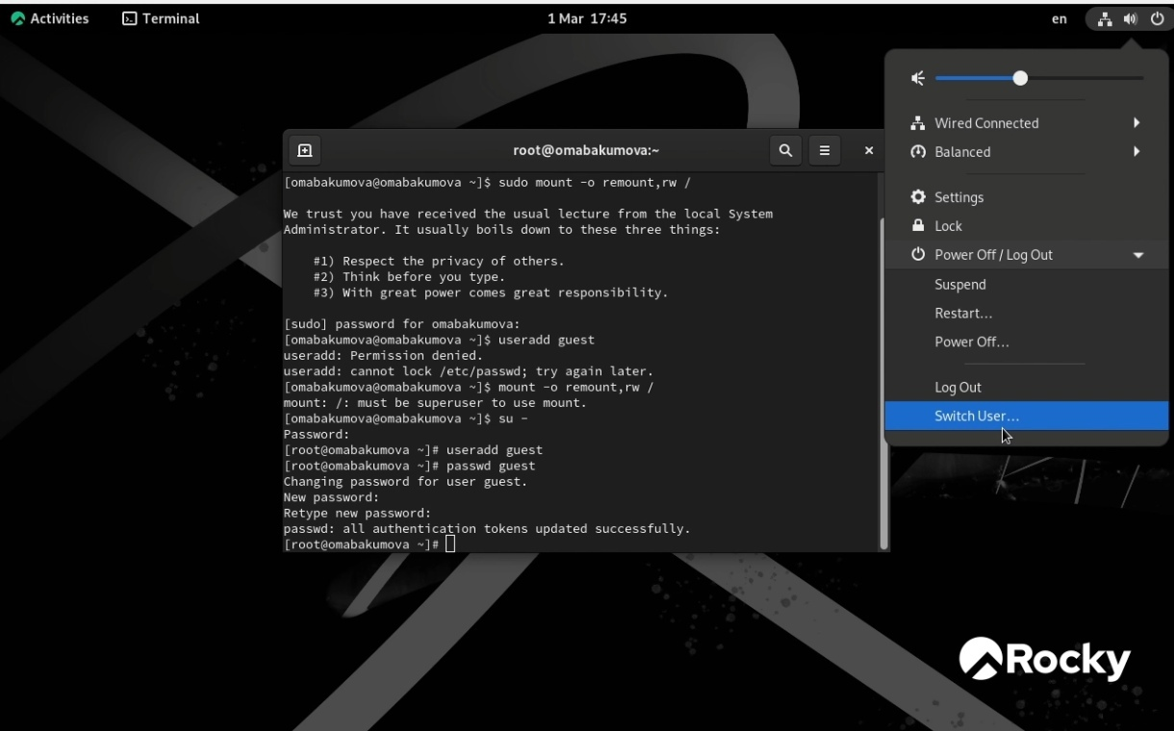

Команда useradd guest

Далее,переходим с учетной записи на которой находились на новую,созданную учетную запись.

1. Входим в систему от имени guest.

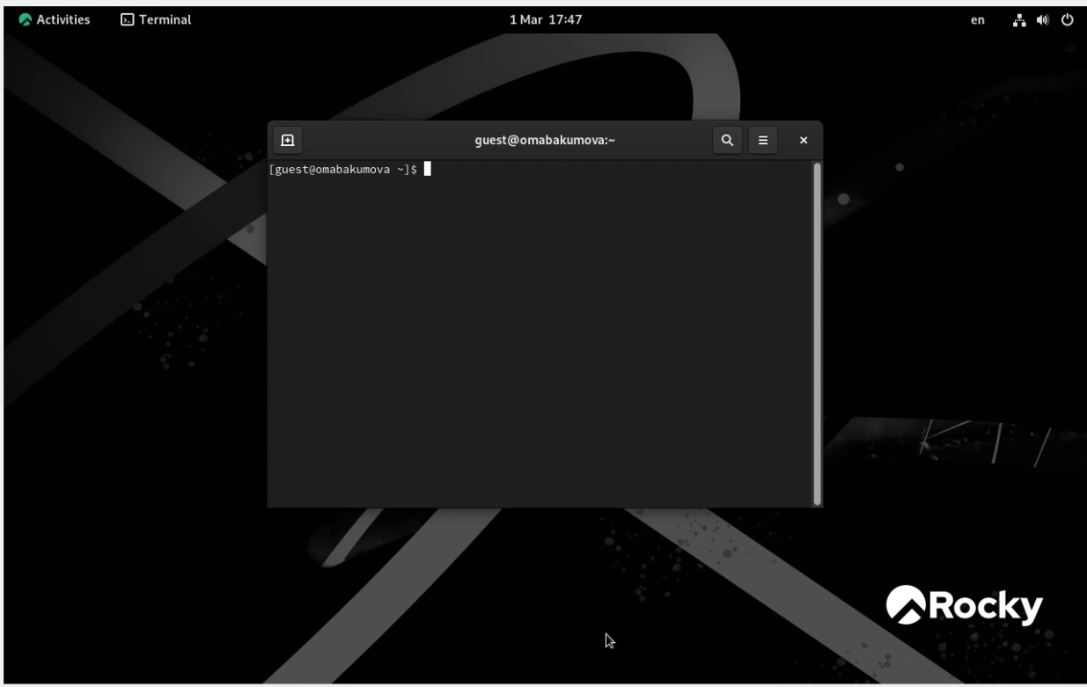

Успешный вход в новую учетную запись и переход в терминал

1. Определяем директорию, в которой находимся, командой pwd.

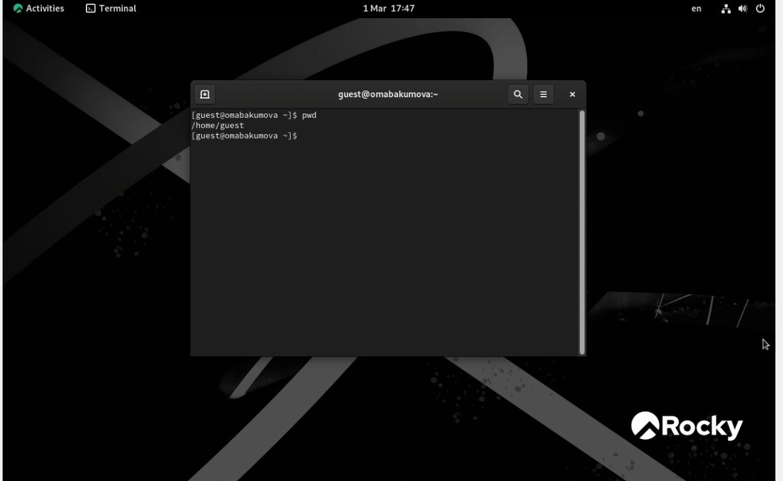

Использование команды pwd

Директория является домашней.

1. Уточняем имя пользователя командой whoami.

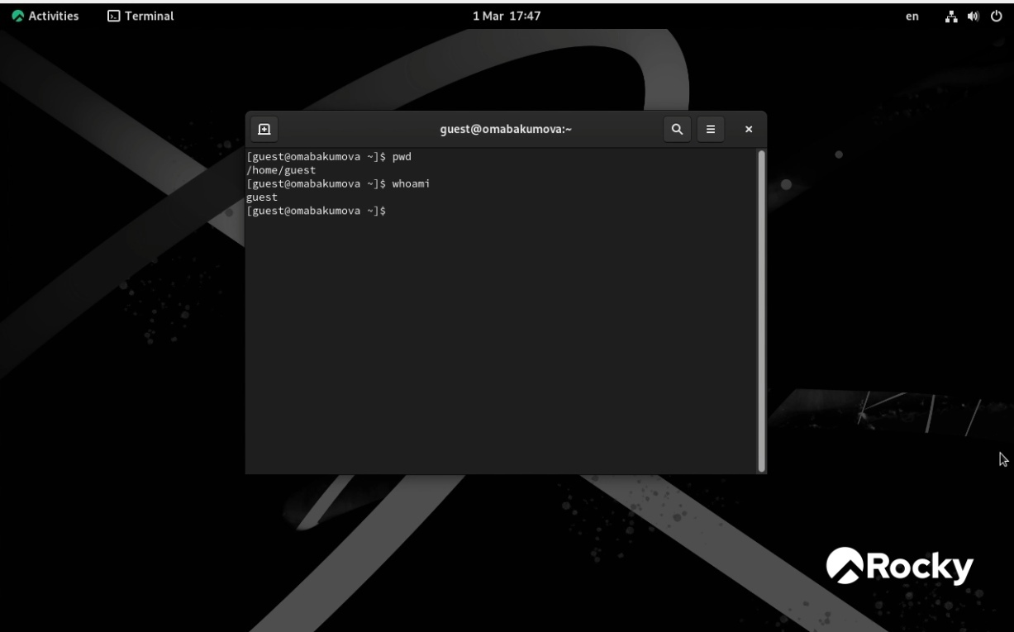

Использование команды whoami

1. Уточняем имя пользователя, его группу, а также группы, куда вхо- дит пользователь, командой id. Выведенные значения uid, gid и др. за- поминаем.

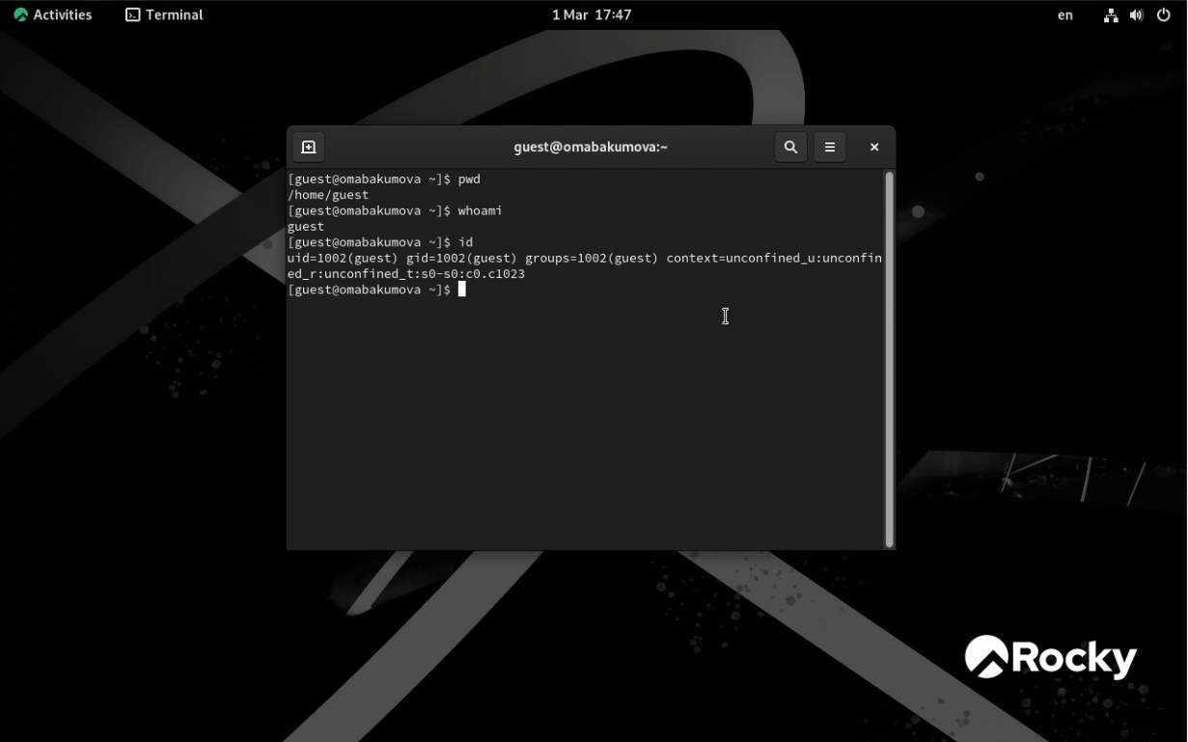 При вводе команды groups нам дают более кнкретную информацию о пользователе,в случае с id мы получаем более подробную о пользователе.

1. Просматриваем файл /etc/passwd командой cat /etc/passwd

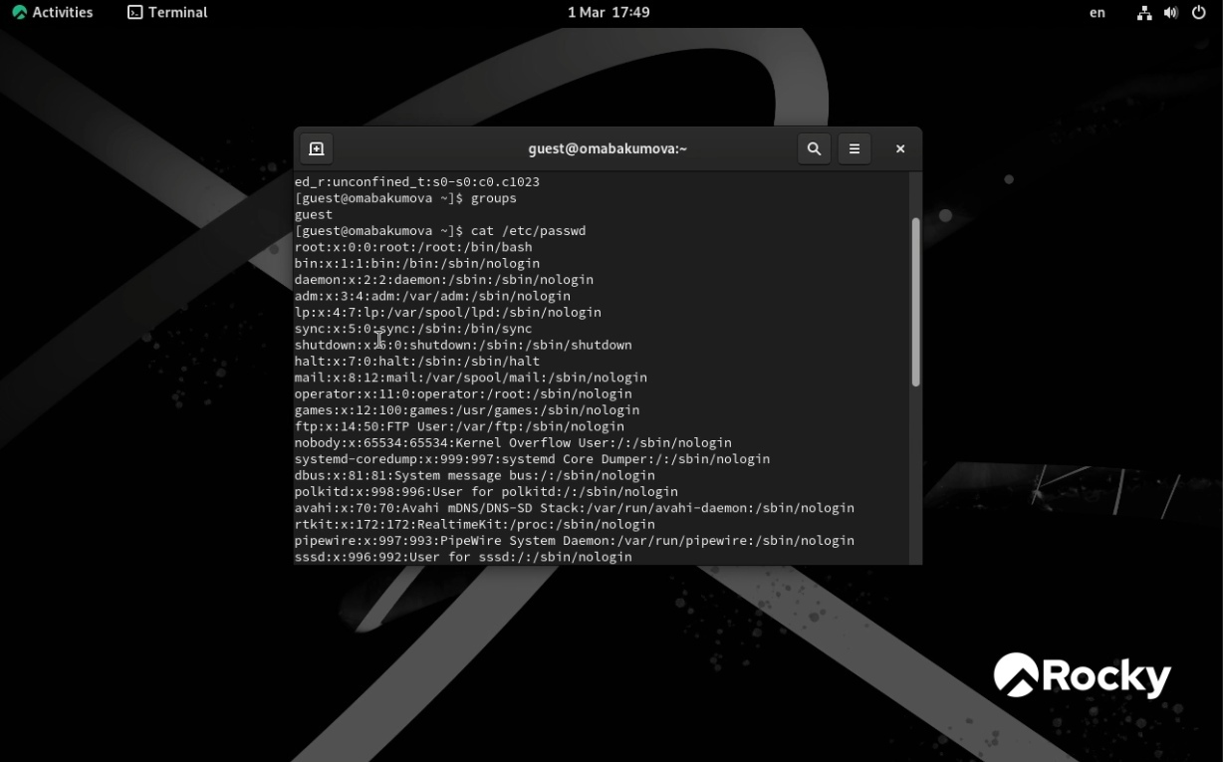

Используем команду cat /etc/passwd и находим нашу учетную запись,uid,gid(часть1)

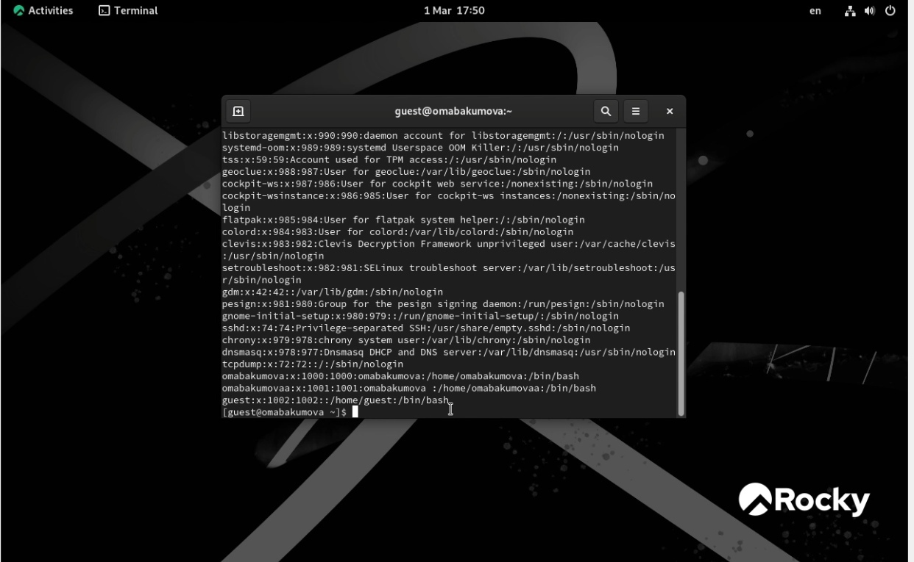

Используем команду cat /etc/passwd и находим нашу учетную запись,uid,gid(часть2)

Дополнительно используем команду cat /etc/passwd | grep guest в качестве фильтра для вывода только строк, содержащих определённые буквенные сочетания

Используем команду grep

Используем команду grep

1. Определяем существующие в системе директории командой ls -l /home/

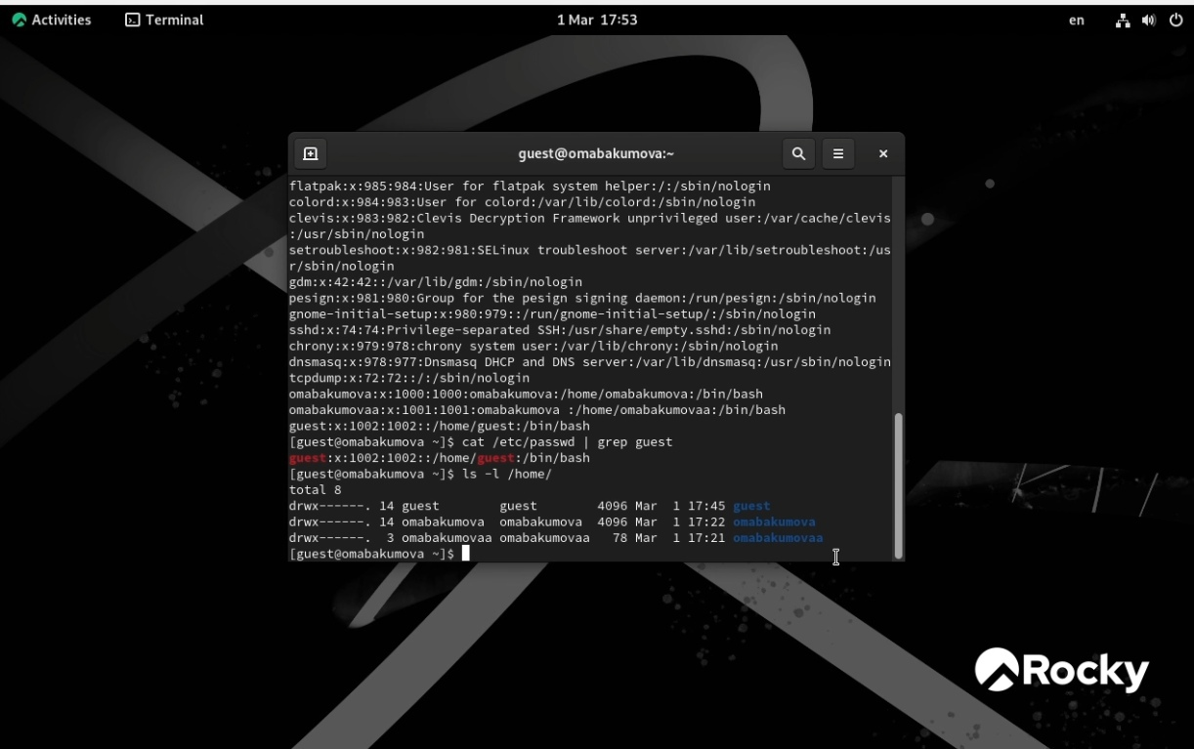

Используем команду ls -l /home/

Мы получили необходимую нам информацию о директориях и о правах.

1. Проверим, какие расширенные атрибуты установлены на поддиректо- риях, находящихся в директории /home, командой: lsattr /home

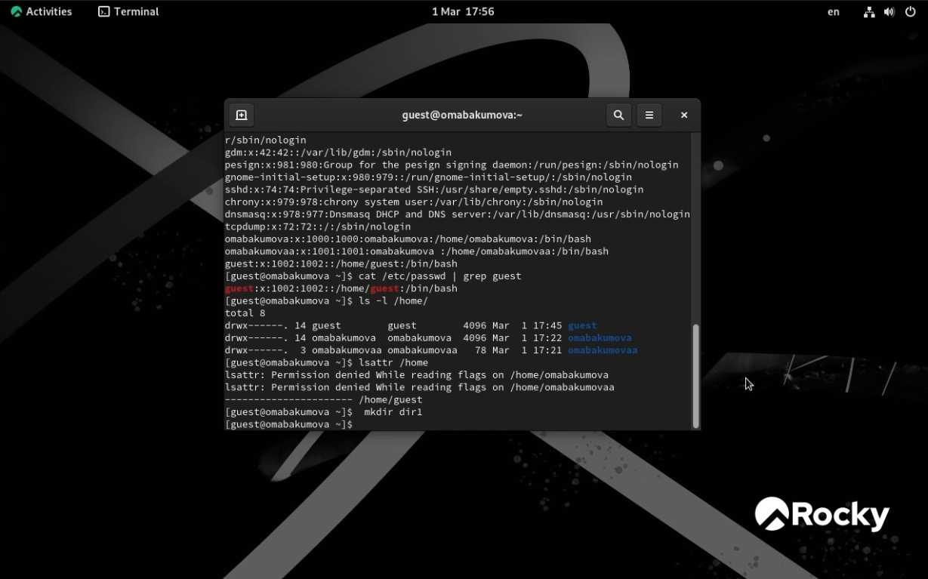

Используем команду lsattr /home

Нам запрещен доступ.

1. Создаем в домашней директории поддиректорию dir1 командой mkdir dir1.Определяем командами ls -l и lsattr, какие права доступа и расширенные атрибуты были выставлены на директорию dir1.

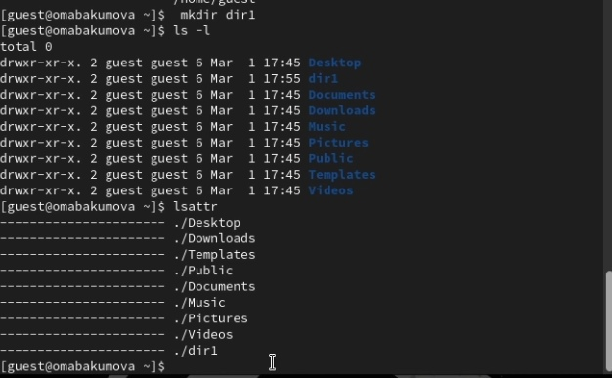

Создаем поддиректорию dir1 командой mkdir dir1,задействуем команды ls -l и lsattr

1. Снимаем с директории dir1 все атрибуты командой chmod 000 dir1 и проверяем с её помощью правильность выполнения команды ls -l

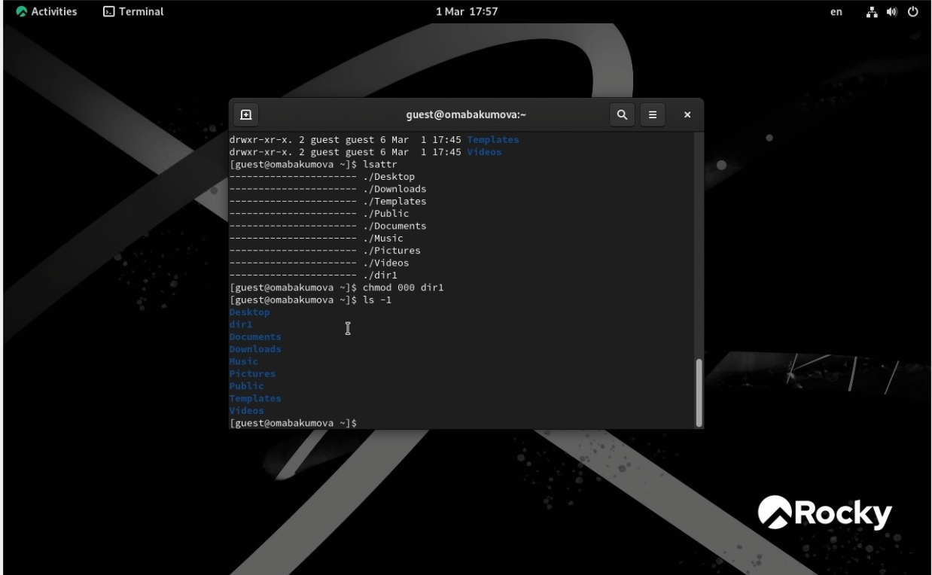

Использование команд chmod 000 dir1 и ls -l

1. Попытка создать в директории dir1 файл file1 командой echo “test” > /home/guest/dir1/file1.

Использование команды echo “test” > /home/guest/dir1/file1.

Использование команды echo “test” > /home/guest/dir1/file1.

Мы получили отказ в связи с тем,что сняли все атрибуты с этой директории в прошлом пункте.

Проверка командой ls -l /home/guest/dir1

Использование команды ls -l /home/guest/dir1

Использование команды ls -l /home/guest/dir1

1. Заполняем таблицу «Установленные права и разрешённые действия» (см. табл. 2.1), выполняя действия от имени владельца директории (фай- лов), определив опытным путём, какие операции разрешены, а какие нет. Если операция разрешена, заносим в таблицу знак «+», если не разре- шена, знак «-».

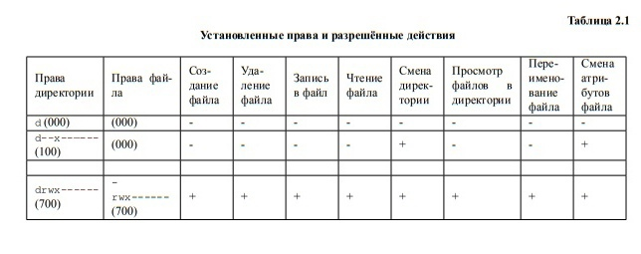

Пример таблицы “Установленные права и разрешённые действия”

|  |  |  |  |  |  |  |  |  |  |
| --- | --- | --- | --- | --- | --- | --- | --- | --- | --- |
| Права директории | Права файла | Создание файла | Удаление файла | Запись в файл | Чтение файла | Смена директории | Просмотр файлов в директории | Переименование файла | Смена атрибутов файла |
| d(000) | (000) | - | - | - | - | - | - | - | - |
| d(000) | (100) | - | - | - | - | - | - | - | - |
| d(000) | (200) | - | - | - | - | - | - | - | - |
| d(000) | (300) | - | - | - | - | - | - | - | - |
| d(000) | (400) | - | - | - | - | - | - | - | - |
| d(000) | (500) | - | - | - | - | - | - | - | - |
| d(000) | (600) | - | - | - | - | - | - | - | - |
| d(000) | (700) | - | - | - | - | - | - | - | - |
| d(100) | (000) | - | - | - | - | + | - | - | + |
| d(100) | (100) | - | - | - | - | + | - | - | + |
| d(100) | (200) | - | - | + | - | - | - | - | - |
| d(100) | (300) | - | - | + | - | + | - | - | + |
| d(100) | (400) | - | - | - | + | - | - | - | - |
| d(100) | (500) | - | - | - | + | + | - | - | + |
| d(100) | (600) | - | - | + | + | + | - | - | + |
| d(100) | (700) | - | - | + | + | + | - | - | + |
| d(200) | (000) | - | - | - | - | - | - | - | - |
| d(200) | (100) | - | - | - | - | - | - | - | - |
| d(200) | (200) | - | - | - | - | - | - | - | - |
| d(200) | (300) | - | - | - | - | - | - | - | - |
| d(200) | (400) | - | - | - | - | - | - | - | - |
| d(200) | (500) | - | - | - | - | - | - | - | - |
| d(200) | (600) | - | - | - | - | - | - | - | - |
| d(200) | (700) | - | - | - | - | - | - | - | - |
| d(300) | (000) | + | + | - | - | + | - | + | + |
| d(300) | (100) | + | + | - | - | + | - | + | + |
| d(300) | (200) | + | + | + | - | + | - | + | + |
| d(300) | (300) | + | + | + | - | + | - | + | + |
| d(300) | (400) | + | + | - | + | + | - | + | + |
| d(300) | (500) | + | + | - | + | + | - | + | + |
| d(300) | (600) | + | + | + | + | + | - | + | + |
| d(300) | (700) | + | + | + | + | + | - | + | + |
| d(400) | (000) | - | - | - | - | - | + | - | - |
| d(400) | (100) | - | - | - | - | - | + | - | - |
| d(400) | (200) | - | - | - | - | - | + | - | - |
| d(400) | (300) | - | - | - | - | - | + | - | - |
| d(400) | (400) | - | - | - | - | - | + | - | - |
| d(400) | (500) | - | - | - | - | - | + | - | - |
| d(400) | (600) | - | - | - | - | - | + | - | - |
| d(400) | (700) | - | - | - | - | - | + | - | - |
| d(500) | (000) | - | - | - | - | + | + | - | + |
| d(500) | (100) | - | - | - | - | + | + | - | + |
| d(500) | (200) | - | - | + | - | + | + | - | + |
| d(500) | (300) | - | - | + | - | + | + | - | + |
| d(500) | (400) | - | - | - | + | + | + | - | + |
| d(500) | (500) | - | - | - | + | + | + | - | + |
| d(500) | (600) | - | - | + | + | + | + | - | + |
| d(500) | (700) | - | - | + | + | + | + | - | + |
| d(600) | (000) | - | - | - | - | - | + | - | - |
| d(600) | (100) | - | - | - | - | - | + | - | - |
| d(600) | (200) | - | - | - | - | - | + | - | - |
| d(600) | (300) | - | - | - | - | - | + | - | - |
| d(600) | (400) | - | - | - | - | - | + | - | - |
| d(600) | (500) | - | - | - | - | - | + | - | - |
| d(600) | (600) | - | - | - | - | - | + | - | - |
| d(600) | (700) | - | - | - | - | - | + | - | - |
| d(700) | (000) | + | + | - | - | + | + | + | + |
| d(700) | (100) | + | + | - | - | + | + | + | + |
| d(700) | (200) | + | + | + | - | + | + | + | + |
| d(700) | (300) | + | + | + | - | + | + | + | + |
| d(700) | (400) | + | + | - | + | + | + | + | + |
| d(700) | (500) | + | + | - | + | + | + | + | + |
| d(700) | (600) | + | + | + | + | + | + | + | + |
| d(700) | (700) | + | + | + | + | + | + | + | + |

1. На основании заполненной таблицы определяем те или иные минималь- но необходимые права для выполнения операций внутри директории dir1.

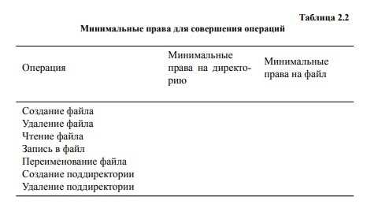

Пример таблицы “Минимальные права для совершения операций”

|  |  |  |  |  |
| --- | --- | --- | --- | --- |
| Операция | Минимальные права на директорию | Минимальные права на файл |  |  |
| Создание файла |  | d(300) |  | (000) |
| Удаление файла |  | d(300) |  | (000) |
| Чтение файла |  | d(100) |  | (400) |
| Запись в файл |  | d(100) |  | (200) |
| Переименование файла |  | d(300) |  | (000) |
| Создание поддиректории |  | d(300) |  | (000) |
| Удаление поддиректории |  | d(300) |  | (000) |

# Выводы

Выполняя данную лабораторную работы,мы получили практические навыки работы в консоли с атрибутами файлов и закрепили теоретические основы дискреционного разграничения доступа в современных системах с открытым кодом на базе ОС Linux.

# Список литературы

[1.О правах доступа в ОС](https://vk.com/away.php?utf=1&to=https%3A%2F%2Fhabr.com%2Fru%2Farticles%2F469667%2F) [2.Подробнее о дискреционном разграничении прав](https://www.google.com/url?sa=t&rct=j&q=&esrc=s&source=web&cd=&cad=rja&uact=8&ved=2ahUKEwjjnvnGlNSEAxUmLhAIHY2AD5wQFnoECA0QAw&url=https%3A%2F%2Fitcloud-edu.ru%2Finfo%2Farticles%2Fupravlenie-dostupom-v-gnu-linux%2F&usg=AOvVaw0AZKOfJmBKY3JGoaVnzpqQ&opi=89978449)